Министерство образования и молодёжной политики Свердловской области



ГАПОУ СО «Екатеринбургский колледж транспортного строительства»

# Отчёт по программе «Задание 4 - Библиотека классов - Модульные тесты»

Выполнил: Форрат Лия Константиновна

Группа: ПР-31

Преподаватель: Мирошниченко Г.В

2024 г.

**Задание:** (вариант 2 (4.2))

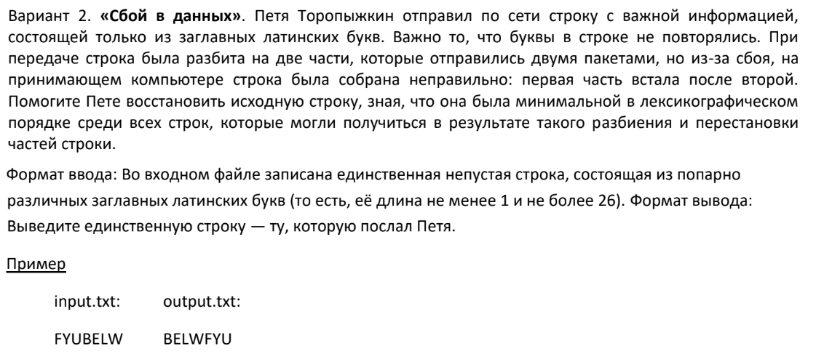

**Входные данные:**

string inputString - строка берущаяся из фаила input.txt.

**Выходные данные:**

string result - строковый результат который записывается в output.txt.

**Блок-схемы:**

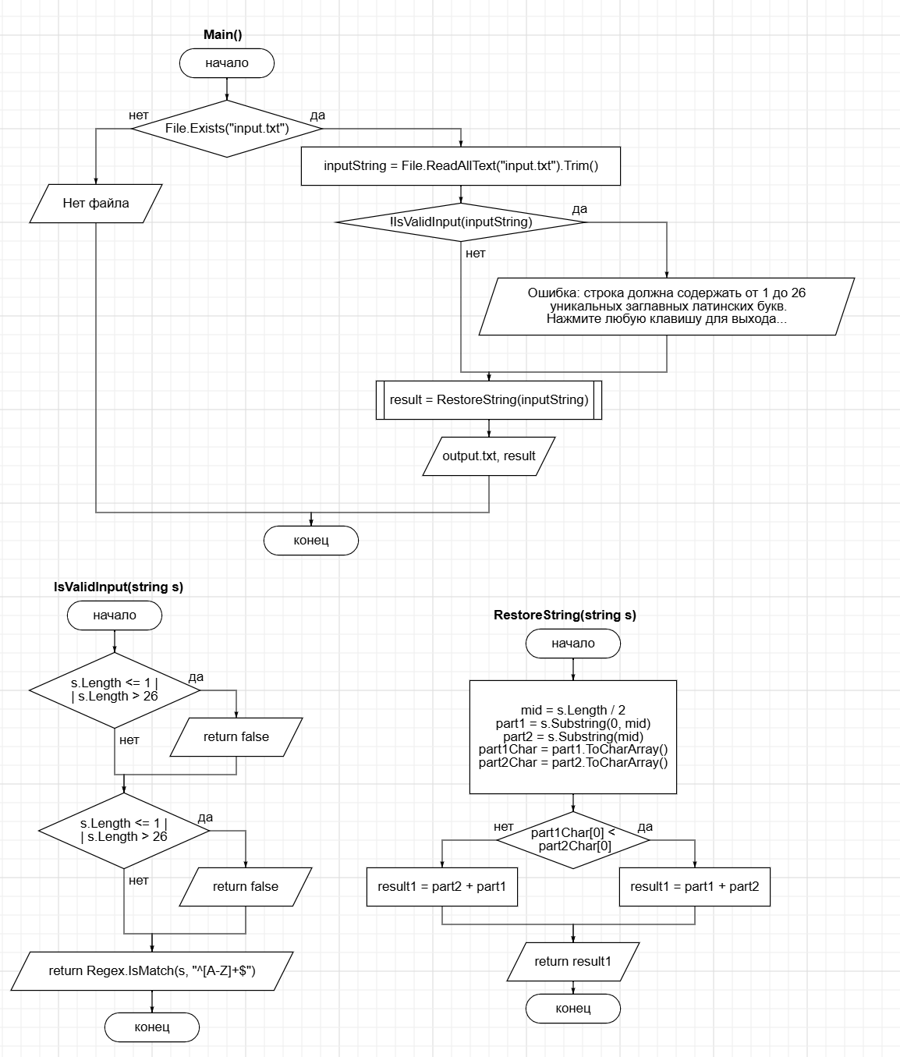

**Листинг программы:**

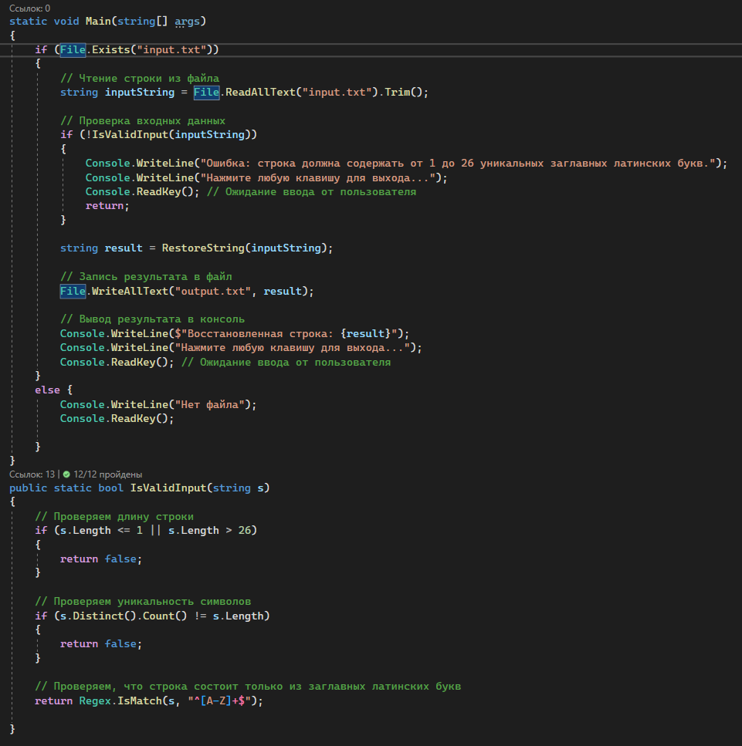

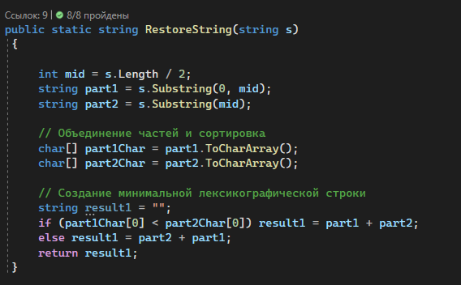

**Тестовые ситуации:**

Если файл input.txt отсутствует, то:

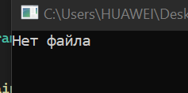

Результат выполнения программы, когда строка соотвествует требованиям:

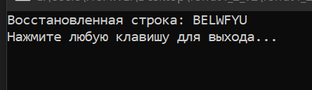

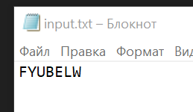

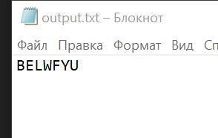

Если строка не соотвествует требованиям, то пользователю выведется ошибка:

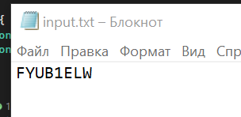

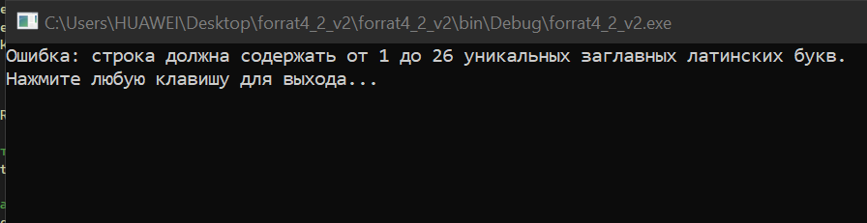

**Модульные тесты:**

*Листинг тестов:*

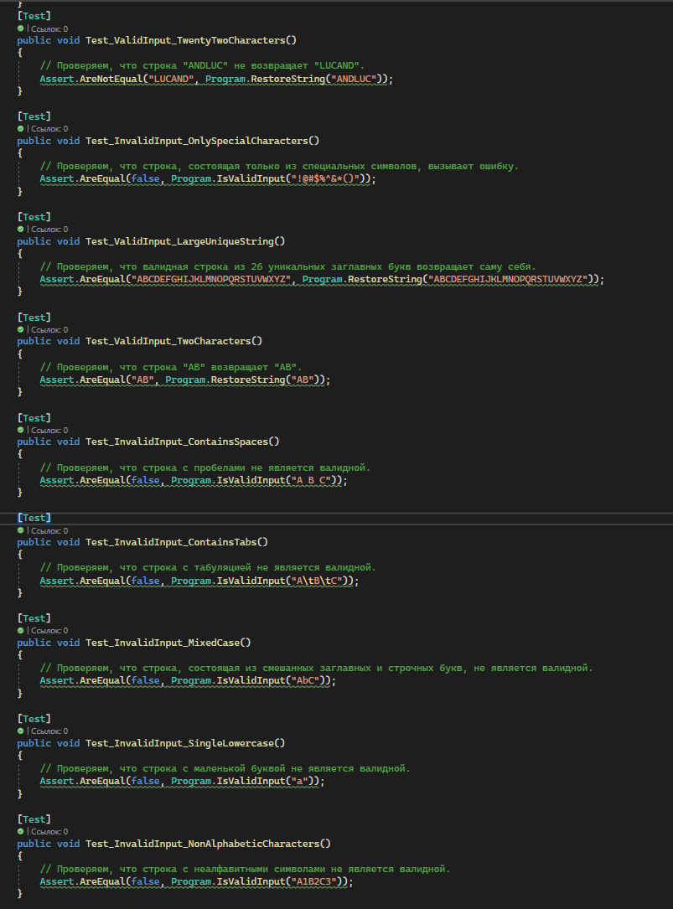

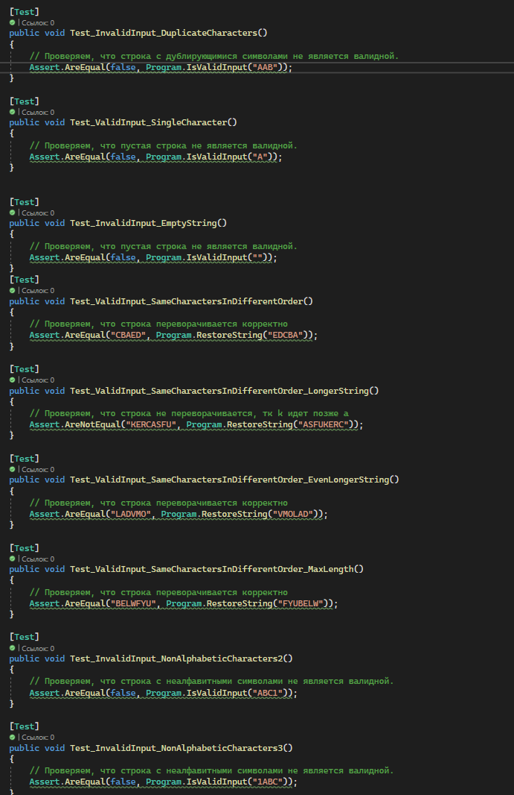

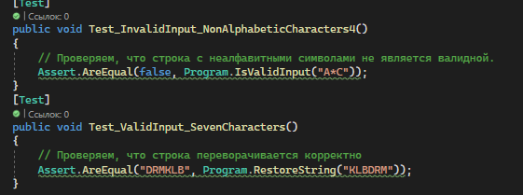

**Результаты прохождения тестов:**

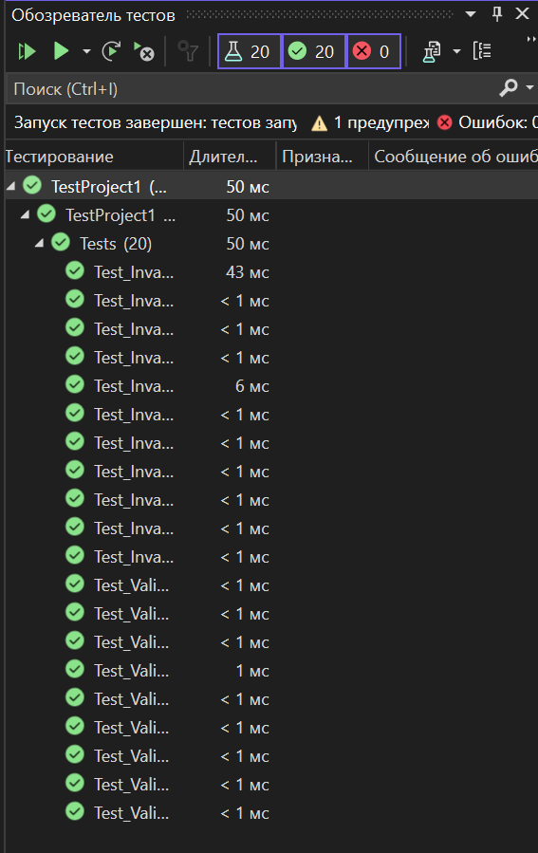

**Используемые библиотеки:**

|  |  |
| --- | --- |
| System.IO | позволяет осуществлять операции чтения и записи, а также предоставляет базовую поддержку для работы с файлами и папками |
| System | Содержит основные классы и базовые классы, определяющие часто используемые значения и ссылочные типы данных, события и обработчики событий, интерфейсы, атрибуты и исключения обработки. |

**Используемые инструменты:** Консольное приложение C#.

**Задание:** (вариант 3(text))

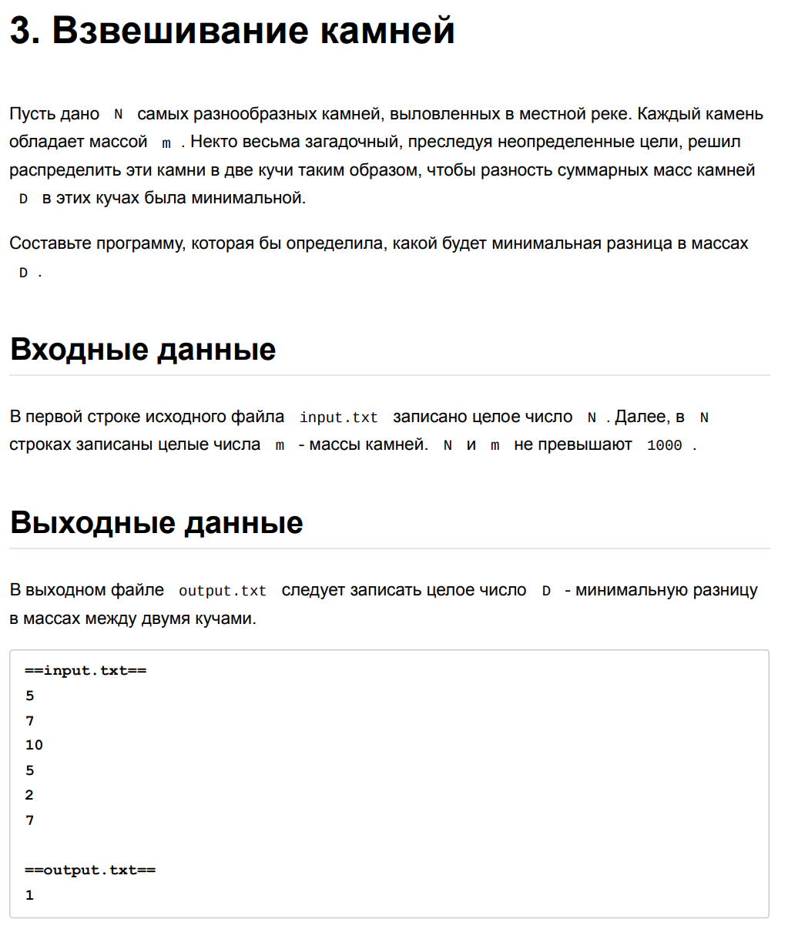

**Входные данные:**

int N - количество камней, из фаила input.txt

int [] masses - массы камней, из фаила input.txt

**Выходные данные:**

string result - строковый результат который записывается в output.txt.

**Блок-схемы:**

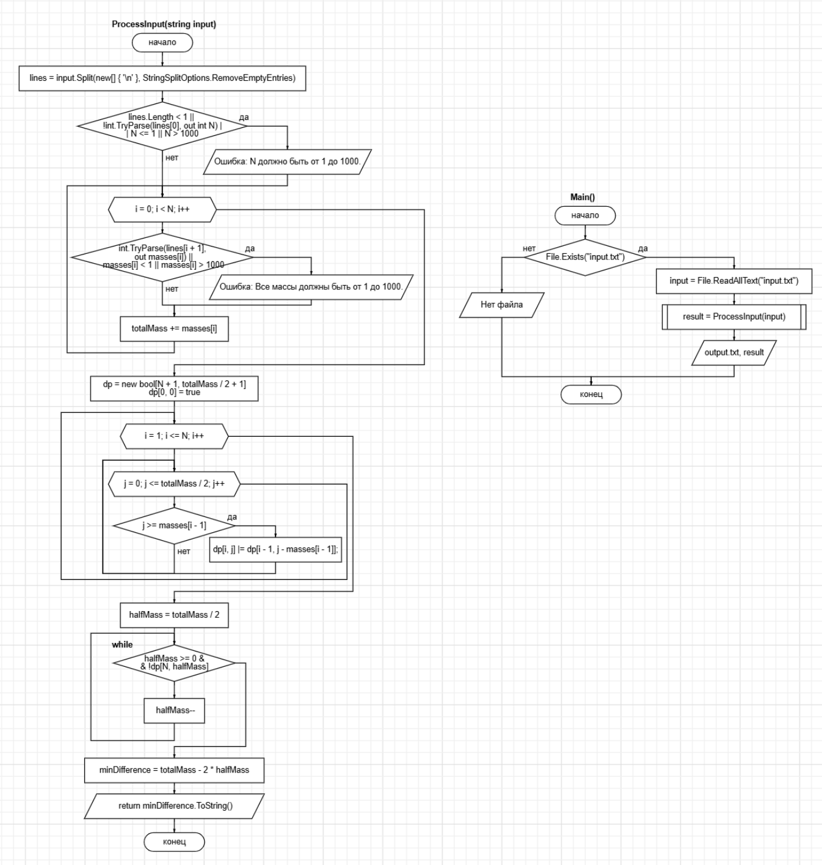

**Листинг программы:**

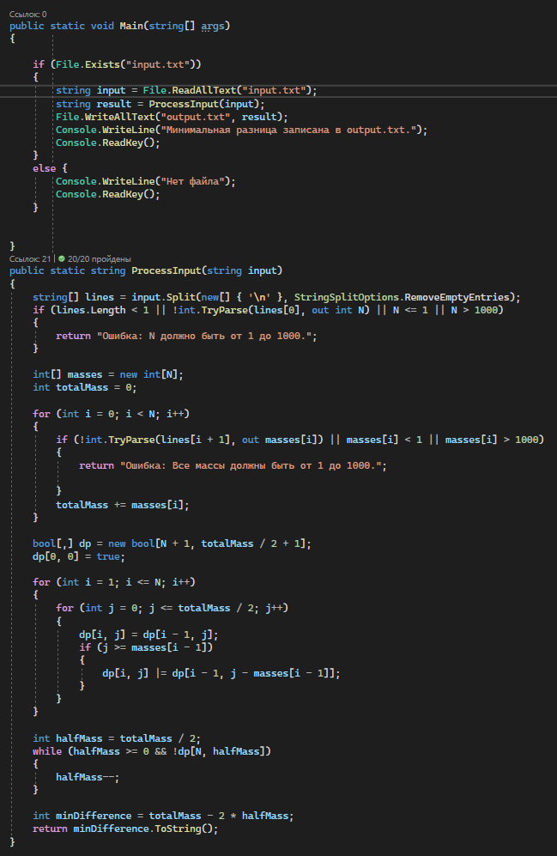

**Тестовые ситуации:**

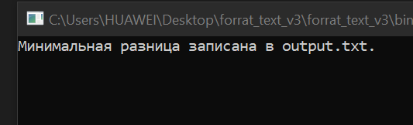

Если среди масс написано невалидное значение, то в output.txt будет ошибка:

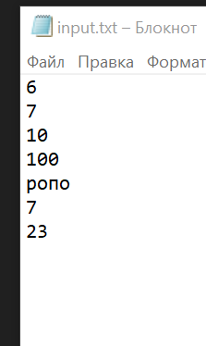

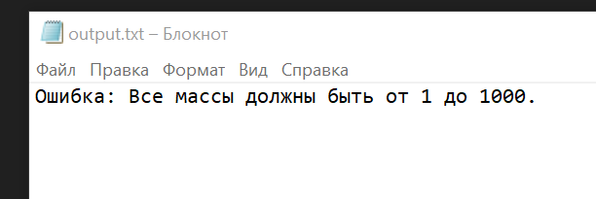

Если в N написано невалидное значение, то в output.txt будет ошибка:

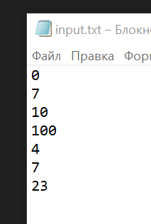

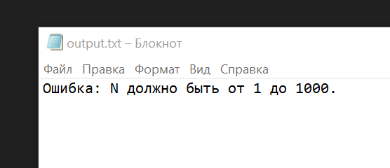

**Модульные тесты:**

*Листинг тестов:*

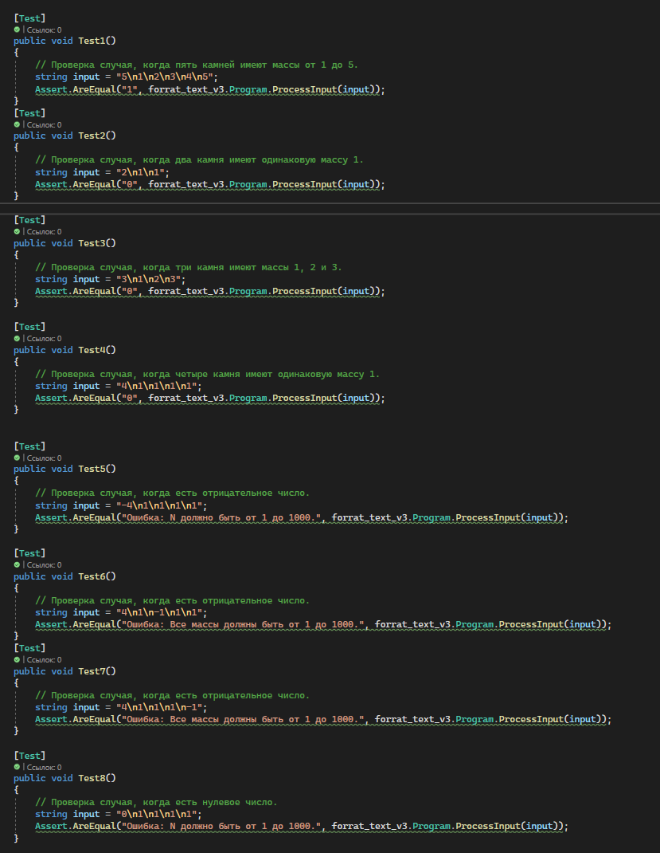

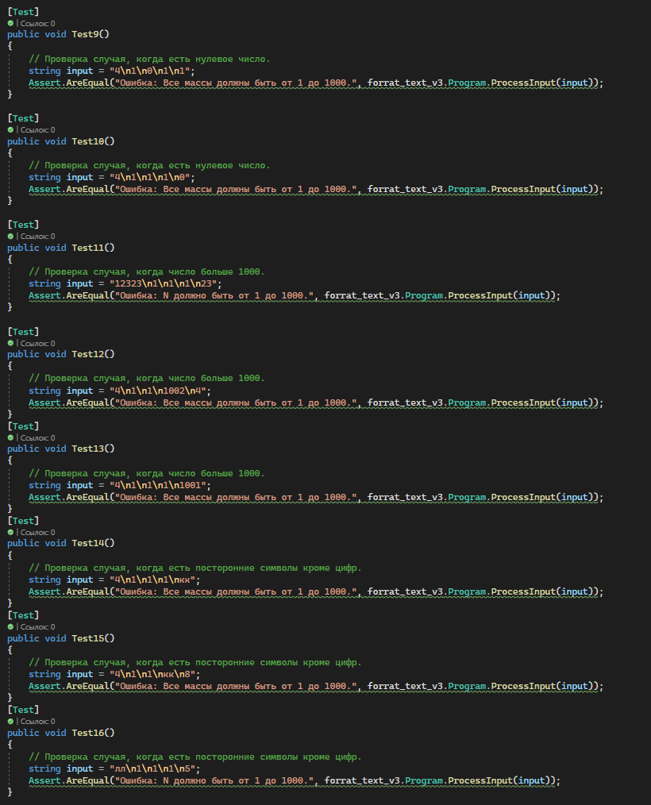

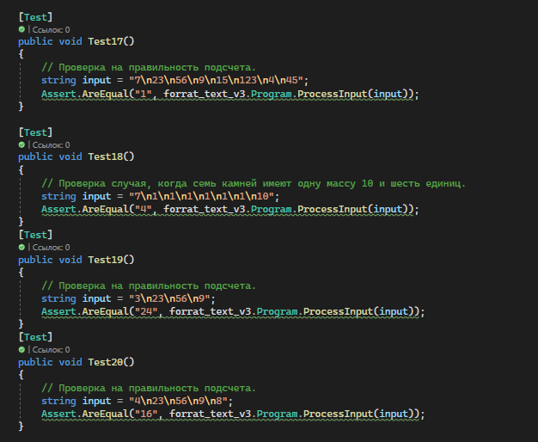

**Результаты прохождения тестов:**

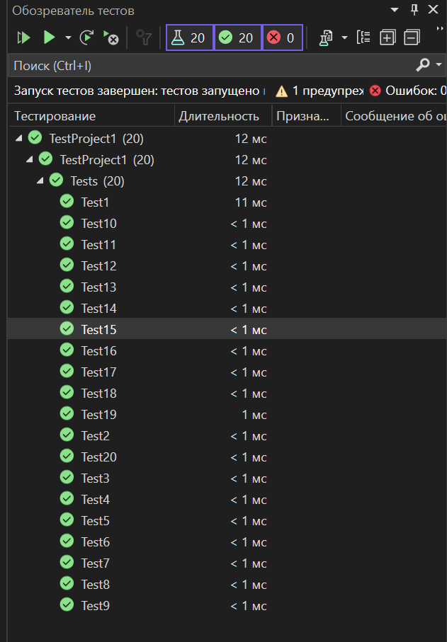

**Используемые библиотеки:**

|  |  |
| --- | --- |
| System.IO | позволяет осуществлять операции чтения и записи, а также предоставляет базовую поддержку для работы с файлами и папками |
| System | Содержит основные классы и базовые классы, определяющие часто используемые значения и ссылочные типы данных, события и обработчики событий, интерфейсы, атрибуты и исключения обработки. |

**Используемые инструменты:** Консольное приложение C#.